2ИСиП-19-1 Мамонов Антон

**ТЕМА: АНАЛИЗ КОНФИГУРАЦИИ ВЫЧИСЛИТЕЛЬНОЙ МАШИНЫ**

***Задание***

1. Заполните таблицу (в таблицу следует заносить только реальные данные по конфигурации Вашего компьютера, в случае отсутствия какого-либо устройства ставится прочерк).

|  |  |  |
| --- | --- | --- |
| **п/п** | **Наименование параметра** | **Значение параметра** |
| 1. | Тип и модель монитора | Model 2250W  Monitor Type 22" LCD (FHD) |
| 2. | Форм-фактор корпуса системного блока | micro-atx |
| 3. | Клавиатура, интерфейс подключения | USB-interface |
| 4. | Вид манипулятора "мыши", интерфейс ее подключения | Лазерная мышь, PS/2 |
| 5. | Интерфейсы подключения периферийных устройств на задней панели системного блока (наименование и количество) |  |
| 6. | Интерфейсы подключения периферийных устройств на лицевой панели системного блока (наименование и количество) | 2x USB2.0, 2х TRRS |
| 7. | Процессор, модель и тактовая частота | DualCore Intel Pentium G3260, 3300 MHz |
| 8. | Объем оперативной памяти | 8 Gb |
| 9. | Тип модема и сетевого интерфейса | RJ-45 interface |
| 10. | Наименование и скорость привода для чтения оптических дисков | -- |
| 11. | Модель и объем памяти накопителя на жестких магнитных дисках | ST500LT012-1DG142 |
| 12. | Видеоадаптер, модель и объем видеопамяти | Intel HD graphics (1Gb) |
| 13. | Модель звукового адаптера | Устройство с поддержкой High Definition Audio |
| 14. | Версия операционной системы | Windows 10 Pro N  версия: 20H2 |
| 15. | Другие периферийные устройства (принтер, сканер и т.д.) | -- |

2. Создайте иллюстрацию, аналогичную рис. 3.4. Для этого откройте соответствующее окно и скопируйте содержимое экрана в буфер нажатием на клавиатуре клавиши Print Screen. После этого вставьте содержимое буфера в документ Microsoft Word, сохраните документ.

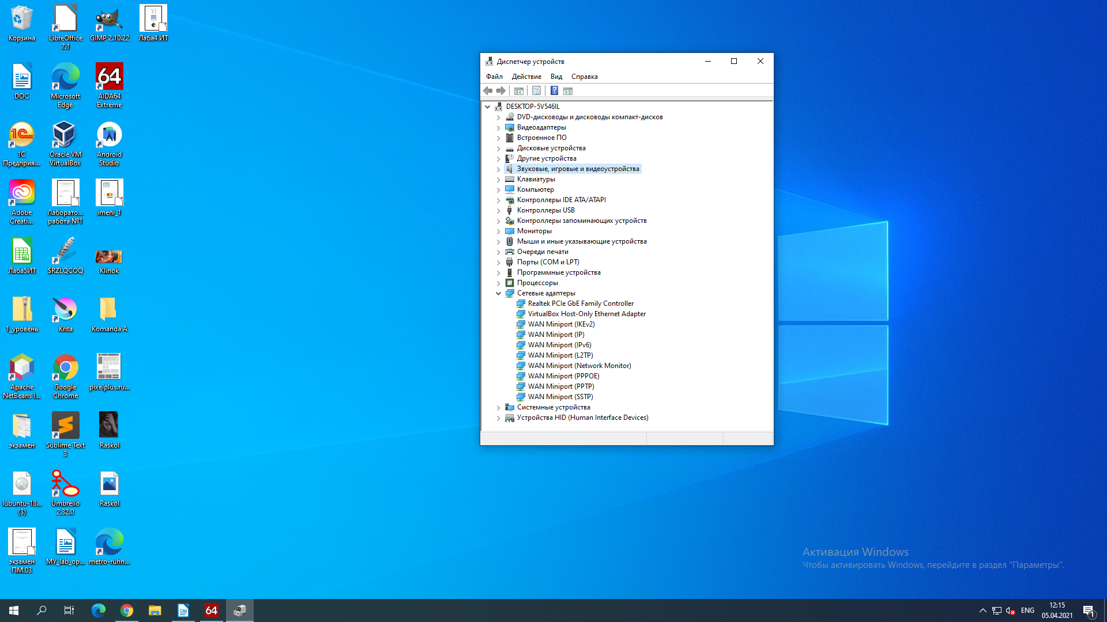

**Вопросы для самоконтроля**

**1. Что понимается под конфигурацией вычислительной машины?**

Под конфигурацией вычислительной машины понимают набор аппаратных и программных средств, входящих в ее состав. Минимальный набор аппаратных средств, без которых невозможен запуск, и работа вычислительной машины определяет ее базовую конфигурацию.

**2. Какова последовательность анализа конфигурации вычислительной машины?**

* внешний визуальный осмотр компьютера;
* анализ аппаратной конфигурации компьютера встроенными средствами операционной системы;
* анализ программной конфигурации компьютера;
* анализ конфигурации вычислительной сети, в случае если компьютер к ней подключен.
* В результате внешнего визуального осмотра компьютера определяются следующие данные по его конфигурации:
* тип корпуса системного блока;
* виды и количество интерфейсов для подключения периферийных устройств, размещенные на задней стенке и лицевой панели системного блока;
* тип клавиатуры и способ ее подключения к компьютеру;
* тип ручного манипулятора и способ ее подключения к компьютеру;
* тип монитора.

**3. Что понимается под профилем оборудования? Каковы преимущества системы с настраиваемым профилем оборудования?**

Профиль оборудования - это набор инструкций, используемых Windows для определения устройств, которые должны загружаться при запуске компьютера, или параметров для каждого устройства. Вновь создаваемый пользователем профиль оборудования может не включать какое-то из устройств.

**4. Какие инструменты операционной системы Windows используются для анализа конфигурации компьютера.**

Для анализа программной среды вычислительной машины помимо модуля *Сведения о системе* можно непосредственно просмотреть полный перечень установленного программного обеспечения, который вызывается последовательным выбором команд *Пуск* и далее *Все программы*.

**Вывод:** в ходе работы закрепил знания по устройству и назначению элементов ПК. Приобрел практические навыки анализа конфигурации ПК.